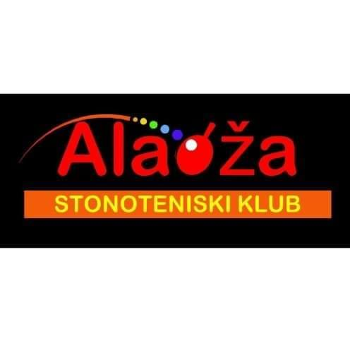

U SKLOPU MANIFESTACIJE NOGRADSKIH DANA 2024GOD ORGANIZUJEMO TURNIR U STONOM TENISU ZA VETERANE 29.06.2024GOD U DVORANI UMIHANA CUVIDINA SA POCETKOM U 10h

PROPOZICIJE
- Organizator stonoteniskog turnira je STK Aladža-A u saradnji sa Opcinom Novi Grad Sarajevo
- Turnir se održava 29. (subota) juna 2024. godine, dvorana Umihana Cuvidina - Buljakovo, Novi Grad /Sarajevo sa početkom u 10h.
- Kategorije:
Igraci do 39 godina koji ne nastupaju u Premijer ligi BiH
Veterani, Kategorija 40- 49 godina
Veterani, Kategorija od 50-59 godina
Veterani, Kategorija 60 /69godina
Veterani kategorija 70 i plus godina
Veteranke apsolutna kategorija
- Pravo nastupa imaju svi igraci i igracice u skladu sa pravilima turnira {godine }. Takmicari ce biti rasporedjeni u grupama , odakle ce prvi i drugoplasirani igrači/ice nastaviti takmičenje dalje KO sistemom. Svi susreti se igraju u tri dobivena seta. Nema razigravanja za treće mijesto.
- Turnir se igra prema odredbama Pravilnika o sistemu takmičenja STS BiH. Igrači/ice igraju na sopstvenu odgovornost.
- Prijave se šalju na e-mail adresu stkaladza@yahoo.com ili na kontakt osobe organizatora: Admir Rizvanovic 061 455 885, Edin Kantardzic 061 190 466, Muftić Amer mob 061-335 641, Alić Anes 061-178 884 , Đono Elvedin 061-741 070. U prijavi obavezno navesti za koju se kategoriju takmičari/ke prijavljuju.
- Prijave se dostavljaju do petka 28.06. 2024. godine do 12 sati, kada će se obaviti javno žrijebanje u prostorijama kluba.
- Prijavnina iznosi 10 KM za bilo koju kategoriju
- Nagrade: Organizator je obezbjedio nagrade za četiri prvoplasirana igrača/ce po kategorijama.
- Vođe turnira su: Admir Rizvanovic, Muftić Amer , Edin Kantardzic, Elvedin Djono. Predstavnik organizatora je Adis Sahmanija i Alić Anes.
11. Po završetku takmičenja oko 17h planirana je ceremonija proglašavanje pobjednika, podjela nagrada i priznanja za sve kategorije.
ORGANIZACIONI ODBOR

